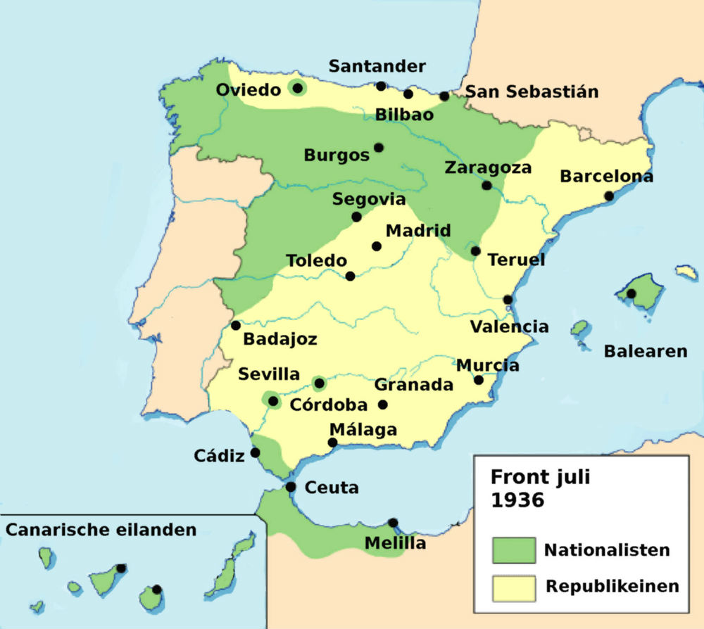
In 1931 viel de Spaanse monarchie en maakte plaats voor de Tweede Spaanse Republiek.
17 juli 1936 Een groep generaals (onder wie Francisco Franco) onder leiding van de generaals Jósé Sanjurjo en Emilio Mola, begint een opstand tegen de Volksfrontregering. Een nationalistisch en een republikeins territorium ontstaan. Hitler en Mussolini steunen de nationalisten, Stalin de Republiek.

Nationalisten
- Generaal Francisco Franco
- Generaal Emilio Mola
- Generaal Gonzalo Queipo de Llano
- Kolonel Milán Astray
- Generaal José Sanjurjo
- José Antonio Primo de Rivera (oprichter van Falange)
- Generaal Juan de Yagüe (falangist)
- Ramiro Ledesma Ramos (falangist; oprichter JONS)
- Falange (Falange Española Tradicionalista y de las Juntas de Ofensiva Nacional Sindicalista)
- JONS (Juntas de Ofensiva Nacional Sindicalista; corporatistisch fascistisch)
- Auxilio Social (falangistische vrouwenorganisatie)
- CEDA (Spaanse Confederatie van Autonome Rechtse Partijen)
- Comunión Tradicionalista (Carlisten)
- Alfonsisten (aanhangers van vroegere koning Alfons XIII van Spanje)
- Partido Agrario (vooral Castiliaanse landeigenaren)
- Lliga Catalana (vooral ontevreden middenstand en industriëlen)

Republikeinen
- Manuel Azaña (president van Spanje 1936-1939; linkse republikein)
- Juan Negrin (premier van Spanje 1937-1939; socialist)
- Francisco Largo Caballero (premier 1936-1937; socialist)
- Indalecio Prieto (gematigde socialist)
- Generaal José Miaja (opperbevelhebber van republikeinse leger)
- Kolonel Segismundo Casado (bevelhebber van Midden-Spanje; commandant van Madrid)
- Buenaventura Durruti (anarchistisch leider van CNT)
- Juan García Oliver (anarchistisch leider van CNT)
- Francisco Ascaso (anarchistisch leider van CNT)
- Julian Besteiro (gematigde socialist)
- Diego Martínez Barrio (gematigde republikein; meerdere malen interim-president van Spanje)
- José Giral Pereira (links-republikein)
- Santiago Casares Quiroga (Galicische Autonome Partij)
- Manuel Portela Valladares (rechts-republikein)
- Izquierda Republicana (Links-Republikeinse Partij)
- Republikeinse Unie (gematigde republikeinen)
- CNT (anarcho-syndicalistische vakbond)
- FAI (anarchistische voorhoede-beweging)
- PSOE (Spaanse Socialistische Partij)
De PSOE werd opgericht 1879 om de belangen van de arbeidersklasse tijdens de Industriële Revolutie te behartigen, met als doel het socialisme politiek na te streven. Bij het opstellen van het beginselprogramma werd het marxisme als inspiratiebron gebruikt. In 1979 werden de marxistische principes verworpen, door Felipe González. Dit ging niet zonder slag of stoot, maar met weerstand van partijleden. Tegenwoordig vallen de partijprincipes onder het sociaaldemocratisch gedachtegoed.
- PCE (Communistische Partij van Spanje)
- UGT (gematigde socialistische vakbond; tijdens de dictatuur van Miguel Primo de Rivera de enige toegestane vakbond)
- POUM (linkscommunistische partij)
- Internationale Brigades (eenheid van buitenlandse vrijwilligers)

Catalonië (republikeinenen
- Lluís Companys (Voorzitter van Catalaanse Esquerra-partij; president van autonoom Catalonië)
- Andrés Nin (medeoprichter van trotskistische POUM)
- Joaquin Maurin (medeoprichter van POUM)
- Juan Garcia Oliver (leider van anarchistische CNT)
- Buenaventura Durruti (leider van anarchistische CNT)
- Josep Dencas (leider Estat Català; semifascistisch)
- Esquerra Republicana de Catalunya (liberaal-separatistische Catalaanse partij)
- PSUC (Catalaanse Socialistische Unie Partij; links-socialistisch, communistisch)
- Estat Català (oorspronkelijk links-nationalistisch en separatistisch, voor de Spaanse Burgeroorlog eerder zelfs fascistisch getint)

Baskenland (republikeinen)
- José Aguirre (voorzitter van separatistische Baskische PNV; president van het autonome Baskenland)

Veldslagen
- Beleg van het Alcázar van Toledo (21 juli t/m 28 september 1936)
- Republikeinse inval van Majorca (16 augustus 1936)
- Eerste slag om Madrid (7-23 november 1936)
- Tweede slag om Madrid (13 december 1936 t/m 15 januari 1937)
- Slag om Malaga (17 januari t/m 6 februari 1937)
- Slag bij de Jarama (6-24 februari 1937)
- Slag bij Guadalajara (15-18 maart 1937)
- Slag bij Bilbao (31 maart - 18 juni 1937)
- Slag bij Segovia (31 mei 1937)
- Slag bij Brunette (6-26 juli 1937)
- Slag bij Santander (14-25 augustus 1937)
- Slag bij Zaragoza (24 augustus t/m eind september 1937)
- Slag bij Gijon (1 september - 21 oktober 1937)
- Slag bij Teruel (15 december 1937 - 20 februari 1938)
- Slag bij de Ebro (24 juli - 18 november 1938)

De provincie Murcia bevond zich aan de achterzijde van de Republikeinse zijde tijdens de burgeroorlog (1936-39). De dichtstbijzijnde oorlog front was dat van Granada, bijna 300 mijl afstand. Nochtans, was de provincie van Murcia van groot geostrategisch belang toe te schrijven hoofdzakelijk aan de zeebasis van Cartagena. De haven van Cartagena was de belangrijkste basis van de Republikeinse Marine in Spanje. Cartagena huisvestte de vloot van torpedobootjagers, kruisers en onderzeeërs. Het behoud van de Plaza de Cartagena was van fundamenteel belang voor de weerstand van de Republikeinen in de strijd.
In juni 1937 de werken begonnen het bouwen van een verdedigingswerk van onder andere bunkers, loopgraven, communicatie takken en schuilplaatsen op de hellingen rond Cartagena om de haven van te beschermen.

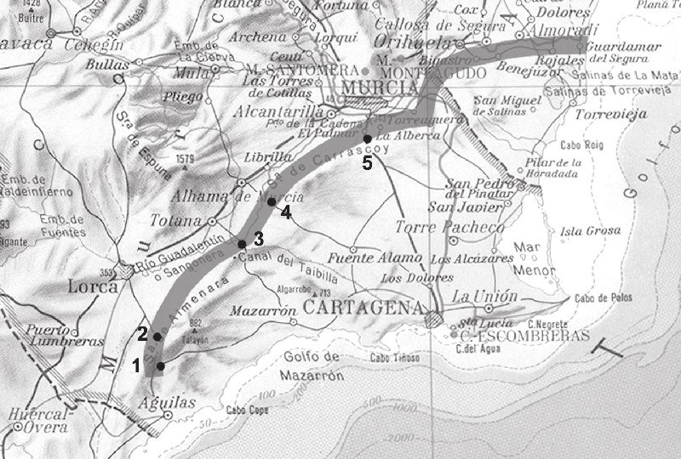

va Terrestre. Croquis de los auto-
res. 1. Tébar (Águilas); 2. Purias
(Lorca); 3. El Paretón y Cantareros
(Totana); 4. Los Guiraos (Alhama
de Murcia); 5. Puerto de la Cadena
(Murcia).

De historicus Antony Beevor schatte dat het aantal dodelijke slachtoffers van Franco na de burgeroorlog boven de 200.000. In Franco-Spanje werden er ongeveer 190 gevangenkampen opgezet, waartussen 367.000 en een half miljoen gevangenen waren geïnterneerd. Volgens de officiële cijfers van het nationalistische regime waren er 270.719 politieke gevangenen in het begin van 1940. In 1941 werden 12.043 kinderen bij hun republikeinse ouders weggehaald en gegeven aan weeshuizen, katholieke instituten en nationalistische echtparen.

Doodsoorzaken door de burgeroorlog
W. Blockmans geeft de volgende doodsoorzaken aan beide zijden aan:
Partij | Vermoord tijdens  de Burgeroorlog | Gesneuveld bij  de vijandelijkheden | Executies en  lynchpartijen | Burgers omgekomen  door militaire operaties | Burgers en militairen  omgekomen door ziekte | Totaal
Nationalisten | 6.000 | 75.000 | 70.000 | 5.000 | 90.000 | 246.000
Republikeinen | 10.000 | 77.000 | 60.000 | 10.000 | 230.000 | 387.000
Totaal | 16.000 | 152.000 | 130.000 | 15.000 | 320.000 | 633.000
Tot nu toe worden nog steeds 114.000 republikeinen vermist, waar de onderzoeksrechter Garzon onderzoek naar probeert te doen.
Op 20 november 1975 stierf Francisco Franco op 82-jarige leeftijd. Na zijn dood werd Juan Carlos I op 22 november 1975 officieel uitgeroepen tot koning van Spanje. Tot verbazing van velen, Juan Carlos was een vertrouweling van Franco en door hem aangewezen als opvolger, sloeg deze in zijn regeringsperiode (die tot 2014 duurde) een democratische koers in. In december 1978 nam Spanje een democratische grondwet aan en veranderde vrij snel en geweldloos in een democratisch land. In 1986 trad Spanje toe tot de Europese Gemeenschap, de tegenwoordige Europese Unie.

Partido Popular (Spanje)
Partido Popular (afgekort PP, 'Volkspartij' in het Spaans) is een Spaanse christendemocratisch-conservatieve politieke partij. De partij werd opgericht als Alianza Popular na de dood van Generalissimo Franco door diens minister van Binnenlandse Zaken, Manuel Fraga. Aanvankelijk leidde ze een bestaan in de marge, besmet als de leiders waren door het verleden. De naam werd veranderd in Coalicion Popular en ten slotte in 1989 in Partido Popular. In dat jaar verdween Fraga en onder zijn opvolger José Maria Aznar kwam de doorbraak naar het midden. De PP is sindsdien met de socialistische Partido Socialista Obrero Español (PSOE) een van de twee grootste partijen van Spanje.

Geschiedvervalsing Catalonië
Voordat Catalonië in 1914 werd erkend als een bestuurlijk samenwerkingsverband (de zogeheten mancomunidad), is het nooit een zelfstandige bestuurlijke eenheid geweest. Geen koninkrijk zoals Schotland dat ooit was, noch een hertogdom of graafschap. Het was sinds het begin van de achtste eeuw niet meer dan de naamsaanduiding van een geografische eenheid waar Catalaans de voertaal was. De stelling van hedendaagse nationalisten dat koning Filips V Catalonië driehonderd jaar geleden van zijn zelfstandigheid beroofde is dan ook onjuist. Wel ontnam hij in 1716 Catalaanse edelen hun oeroude rechten en introduceerde hij voor heel Spanje uniforme wetgeving, een daad die zowel Catalonië als Spanje als geheel geen windeieren heeft gelegd. Ook werd toen het Castiliaans (het Spaans) als officiële omgangstaal ingevoerd. Een formalisering van een reeds bestaande situatie, waarin door de toename van de internationale handel het Spaans was uitgegroeid tot het communicatiemiddel bij uitstek. Op internationaal niveau speelde het Catalaans geen rol van betekenis en dat geldt tot op de dag van vandaag.

